PART NO. : BN44-00235B

ประเภทสินค้า : บอร์ดเพาเวอร์ซัพลายแอลซีดีซัมซุง (IP Board ) LA32A330J1

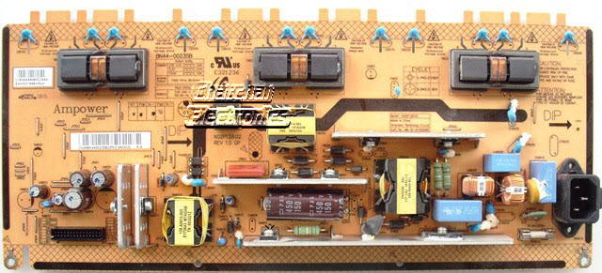

ราคา 1,180.00 บาท รหัสสินค้า : PSU0010

ตรวจสอบที่ <http://www.chatchaielec.com/shop/-lcd-tv-/460-bn44-00235a-bn44-00235b.html>

ร้านชัชชัย อิเล็คทรอนิคส์ 22 ถ.สุทธาวาส ต.ตลาดหลวง อ.เมือง จ.อ่างทอง 14000

Chatchai Electronics 22 SUTHAWAD RD. TAMBON TALADLUANG AMPHUR MUANG ANGTHONG 14000 THAILAND

เวลาปกติเปิดวันจันทร์ ถึง ศุกร์ เวลา 09.00 น ถึง 17.00 น วันเสาร์ 09.00น ถึง 12.00 น

โทรศัพท์ 035-614755 Email : chatchaielec@gmail.com

\* หากต้องการมาซื้อสินค้าที่ร้านกรุณาโทรสอบถามกับทางร้านก่อน \*

ktb ธ.กรุงไทย สาขาอ่างทอง บัญชีออมทรัพย์ เลขที่บัญชี118-0033-019 ชื่อนายชัชชัย บุตรราช

kbank ธ.กสิกรไทย สาขาอ่างทอง บัญชีออมทรัพย์ เลขที่บัญชี 222-2-32873-2 ชื่อนายชัชชัย บุตรราช

scbธ.ไทยพาณิชย์ สาขาอ่างทอง บัญชีออมทรัพย์ เลขที่บัญชี 627-231020-3 ชื่อนายชัชชัย บุตรราช